 | ESCUELA SUPERIOR POLITÉCNICA DEL LITORAL  FACULTAD DE INGENIERÍA EN ELECTRICIDAD Y COMPUTACIÓN  ELECTRÓNICA III | 

EXAMEN PARCIAL I TÉRMINO 2010-2011 Julio 6, 2010

NOMBRE: ______________________________________________ PARALELO : _____

Primer Tema (33%)
El siguiente circuito, muestra un sistema de control (Controlador ON/OFF con histéresis) de llenado de un tanque con agua a través de una electroválvula activada por un relé. El medidor de nivel entrega una señal de voltaje proporcional al nivel del tanque tal como se muestra en la función de transferencia dada.
- Encuentre y grafique la función de transferencia Vo/Vs
- Si R1=1.5K, determine los limites inferior y superior para el nivel del tanque

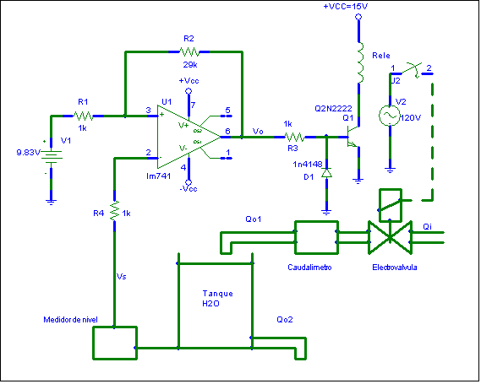
Vs(V)
Nivel(m)
20
20

Segundo Tema (34%)
Para el circuito dado, calcule:
- RF1 para que Vo1=7.5V cuando P1=0k
- P1 para que conseguir el máximo voltaje Vo1 posible
- P2 para que Vo2_{max}=-10V
- La máxima corriente de de cada salida Io1_{max} e Io2_{max}
- El voltaje mínimo del capacitor C1
- La mínima capacitancia del capacitor C2
Considere: Diodos: V_{AK} = 0.7V
Zener: I_{Zmin} = 2mA, P_{Zmax} = 0.5W
Transistores: V_{BE} = V_{EB} = 0.7V, β1 = β2 = 60, βs1 = βs2 = 120
Opamps: Ideales

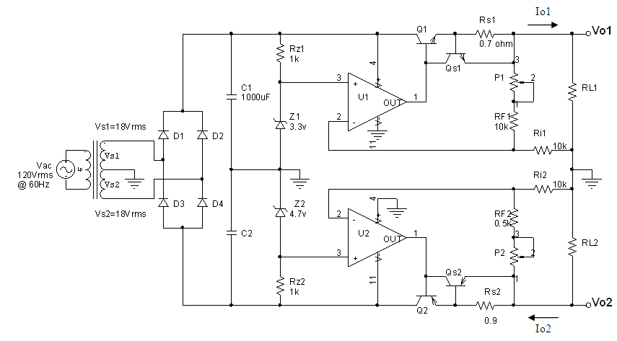

Tercer Tema (33%) *Ing. Yapur*
2.-Considere 2 amplificadores basados en OpAmps 741; uno es Inversor y el otro es No-
Inversor. Complete las tablas correspondientes, justificando sus resultados:
INVERSOR
Rf | Ri | Rs | Av | BW | Rin
10K | 10K
10K | 1K
100K | 1K
100K | 0.1K

NO-INVERSOR
Rf | Ri | Rs | Av | BW | Rin
9K | 1K
9.9K | 0.1K
99.9K | 0.1K

Tercer Tema (33%) *Ing. Salazar*
El siguiente circuito corresponde a un filtro Notch compuesto por un filtro pasa Banda y un filtro pasa Bajos. Considere C1A=C2A=CA=0.027uF, C1B=C2B=CB=0.01uF, R1B=R2B=RB, f_{L}=1KHz, f_{H}=2KHz, y A_{0A}=-5.
Las frecuencias de corte para el filtro pasa Banda, son: f_{L}=1KHz, f_{H}=50KHz
La frecuencia de corte para el filtro pasa bajos es fh=2kHz
Calcule los valores de los elementos del circuito para que opere como filtro Notch.
Nota.- Discuta razonablemente la factibilidad de obtener el filtro mencionado. Considere la topología de Sallen-Key de componentes iguales para el cálculo del filtro pasa Bajos.

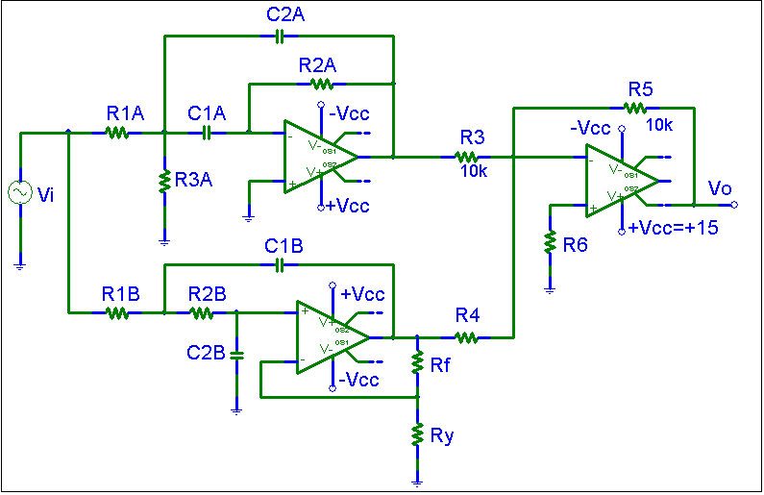

DATOS ADICIONALES

PARAMETROS DE FILTROS DE 2do ORDEN: | FILTRO PASA BANDA :  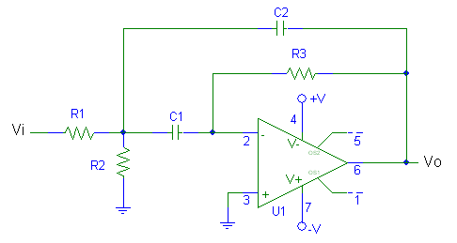  $f_{0}=f_{c}=\frac{1}{2π}\sqrt{\frac{R_{1}+R_{2}}{R_{1}R_{2}R_{3}C^{2}}}$ ; $\text{Ao}=−\frac{R_{3}}{2R_{1}}$ ; $Δf=\frac{2}{2{πR}_{3}C}$; $Q=\frac{\text{fc}}{Δf}$ ; $f_{l}=f_{c}\left(\sqrt{\frac{1}{4Q^{2}}+1}−\frac{1}{2Q}\right)$  $$f_{h}=f_{c}\left(\sqrt{\frac{1}{4Q^{2}}+1}+\frac{1}{2Q}\right)$$
  Tipo de filtro | Ganancia Ao | Factor de corrección Klp
  Bessel | 1.268 | 0.785
  Butterworth | 1.586 | 1.000
  Chebyshev | 2.234 | 1.390

